Club d'astronomie

Nuits Magiques



**CR 200217**

**Compte-rendu de la réunion du 17 Février 2020**

C:\Users\Nicole\AppData\Local\Microsoft\Windows\Temporary Internet Files\Content.IE5\WX53WEOS\MC900412684[1].wmf

* 16 personnes présentes à cette réunion : Aline – Bernard –Denis - Etienne et Josette - Isabelle –Loïc -Louis – Lydia – Marie - Michel A.- –Nadine – Nicole R. - Nicole et Raymond – Pierre Bonhomme -



* Michel A. fait part d’une demande reçue pour intervention auprès du Centre Aéré de Velanne. Cela concernerait environ 20 enfants. Nous pouvons proposer le 29 ou 30 Avril 2020. Au tarif de 250 €.
* Proposition de visite au Planétarium de Vaulx en Velin – Cette visite pourrait se faire début Avril – à voir –
* La sortie « raquette » est remise début Mai.
* Le 20 Février pose du pied pour le visuel assisté – R d V à 9 h 30 à St Albin – Michel A. – Michel B. – Etienne – Pierre Bonhomme -
* Isabelle a proposé «Un voyage cosmique au cœur de la Voie Lactée» 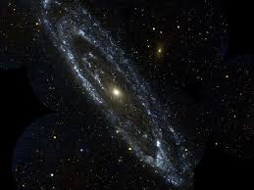
  + La **Voie lactée**, est une [galaxie spirale barrée](https://fr.wikipedia.org/wiki/Galaxie_spirale_barr%C3%A9e) qui comprend de 200 à 400 milliards d'[étoiles](https://fr.wikipedia.org/wiki/%C3%89toile) et au minimum 100 milliards de [planètes](https://fr.wikipedia.org/wiki/Plan%C3%A8te). Le Système solaire, qui en fait partie, se situe à environ 27 000 années-lumière du centre de **la Voie lactée**, lequel est constitué d'un trou noir super massif. Observée de la Terre, la Galaxie ressemble à une «bande blanchâtre». Son diamètre est estimé à environ 100 000 à 120 000 [années-lumière](https://fr.wikipedia.org/wiki/Ann%C3%A9e-lumi%C3%A8re), voire à 150 000 ou à 200 000 années-lumière bien que le nombre d'étoiles au-delà de 120 000 années-lumière soit très faible «Bande» parce que le Système solaire est situé sur le bord de sa structure en forme de disque. «Blanchâtre» en raison de l'accumulation d'une multitude d’étoiles que l'on ne peut distinguer à l’œil nu. Les plus anciennes étoiles de la Galaxie sont apparues après les [âges sombres](https://fr.wikipedia.org/wiki/%C3%82ges_sombres_(cosmologie)) du [Big Bang](https://fr.wikipedia.org/wiki/Big_Bang) ; elles sont donc presque aussi âgées que l'[Univers](https://fr.wikipedia.org/wiki/Univers) même., l'âge de [HE 1523-0901](https://fr.wikipedia.org/wiki/HE_1523-0901), la plus vieille étoile de la Voie lactée, est de 13,2 milliards d'années. Selon des [référentiels](https://fr.wikipedia.org/wiki/R%C3%A9f%C3%A9rentiel_(physique)) [cosmologiques](https://fr.wikipedia.org/wiki/Cosmologie), l'ensemble de la Galaxie se déplace à une vitesse d'environ 600 km/s. Les étoiles et les gaz qui se trouvent à une grande distance de son centre galactique se déplacent à environ 220 km/s par rapport à ce centre. Les [lois de Kepler](https://fr.wikipedia.org/wiki/Lois_de_Kepler) ne pouvant expliquer cette vitesse constante, il est apparu nécessaire d'envisager que la majorité de la masse de la Voie lactée n'émet ni n'absorbe de [rayonnement électromagnétique](https://fr.wikipedia.org/wiki/Rayonnement_%C3%A9lectromagn%C3%A9tique) et est donc constituée d'une substance hypothétique, la [matière noire](https://fr.wikipedia.org/wiki/Mati%C3%A8re_noire). 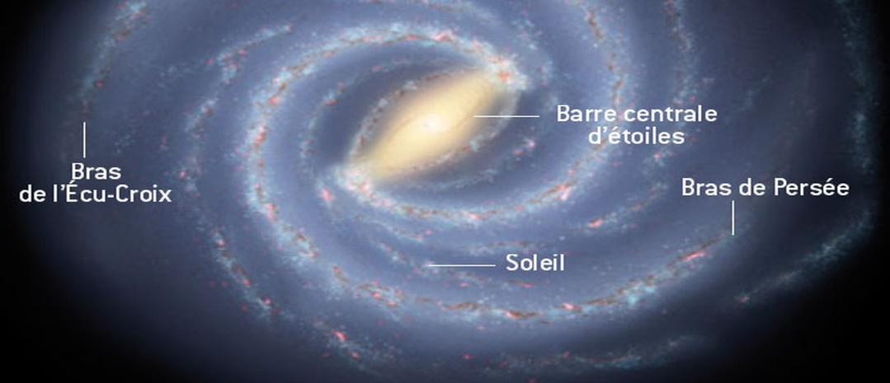

Au centre de la Voie lactée, un nuage de gaz semble tourbillonner autour d’un objet de 10.000 masses solaires.

Un objet qui reste invisible aux observations.

Les astronomes soupçonnent la présence d’un trou noir géant.

Marie intervient pour donner quelques explications concernant les trous noirs.

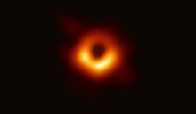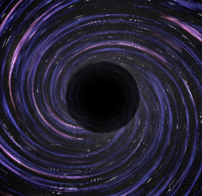

Isabelle continue l’exposé en passant quelques vidéos concernant la Voie Lactée.

* Loïc donne des nouvelles du JWST – dont le lancement est prévu le 31 Mars 2021
  + 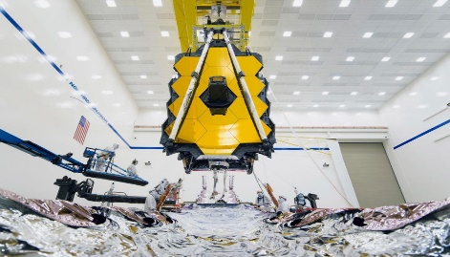
  + Quelques chiffres également sur le budget de la Nasa.
    - Evocation d’un nouveau télescope WFIRST dont le départ est prévu en 2025 ??, ce serait le successeur de HUBBLE.
    - Présentation de quelques photos du ciel profond faites par Loïc. 

Une énorme corbeille de bugnes, préparées par Josette, pour fêter l’anniversaire d’Etienne, est venue régaler tout le monde. Et ceci, bien sûr, arrosé de cidre !



Il est i

**Pas d’observation ce soir**  : ciel nuageux avec pluie



**Prochaine réunion :**  **Club/Observation : Lundi 2 Mars 2020 à 20 h.**

**Observation du soleil : Dimanche 15 Mars 2020 de 11 H à 12 H**

**NB**